СОГЛАСОВАНО:
Руководитель Администрации ГП «Нижний Одес»
_______________/Аксенов Ю.С.
«___» __________ 2020 г.

Схема доступа к земельному участку на кадастровом плане территории
кадастрового квартала 11:19:0601001

Местоположение – Республика Коми, МР "Сосногорск", ГУ "Сосногорское лесничество",
Конашъельское участковое лесничество, кв.195
Категория земель – земли лесного фонда
Условный номер земельного участка – 11:19:0000000:50:ЗУ6
Площадь – 3548 кв.м.
Вид разрешенного использования – Строительство, реконструкция, эксплуатация линейных объектов (Недропользование («Строительство и реконструкция трубопроводов Пашнинского нефтяного месторождения (9 очередь)»)

Обозначение характерных точек границ | Координаты (СК-63Q5) |  | Обозначение характерных точек границ | Координаты (СК-63Q5) |  | Обозначение характерных точек границ | Координаты (СК-63Q5)
 | X | Y |  | X | Y |  | X | Y
11:19:0000000:50:ЗУ6 –3548 кв.м.
11:19:0000000:50:ЗУ6(1) - 375.71 кв.м. |  |  | 11:19:0000000:50:ЗУ6(2) - 198.91 кв.м. |  |  | 11:19:0000000:50:ЗУ6(3) - 964.79 кв.м.
51 | 7008101.51 | 5418808.15 | 53 | 7008113.33 | 5418820.64 | н42 | 7008150.50 | 5418897.29
н35 | 7008093.03 | 5418819.51 | н38 | 7008117.58 | 5418825.85 | н43 | 7008126.37 | 5418892.94
н36 | 7008075.50 | 5418802.94 | н39 | 7008123.50 | 5418843.01 | н44 | 7008125.24 | 5418852.45
н37 | 7008070.45 | 5418795.13 | н40 | 7008118.77 | 5418843.84 | н45 | 7008137.94 | 5418850.88
52 | 7008083.89 | 5418793.20 | н41 | 7008105.40 | 5418831.21 | н46 | 7008149.63 | 5418866.34
51 | 7008101.51 | 5418808.15 | 53 | 7008113.33 | 5418820.64 | н42 | 7008150.50 | 5418897.29
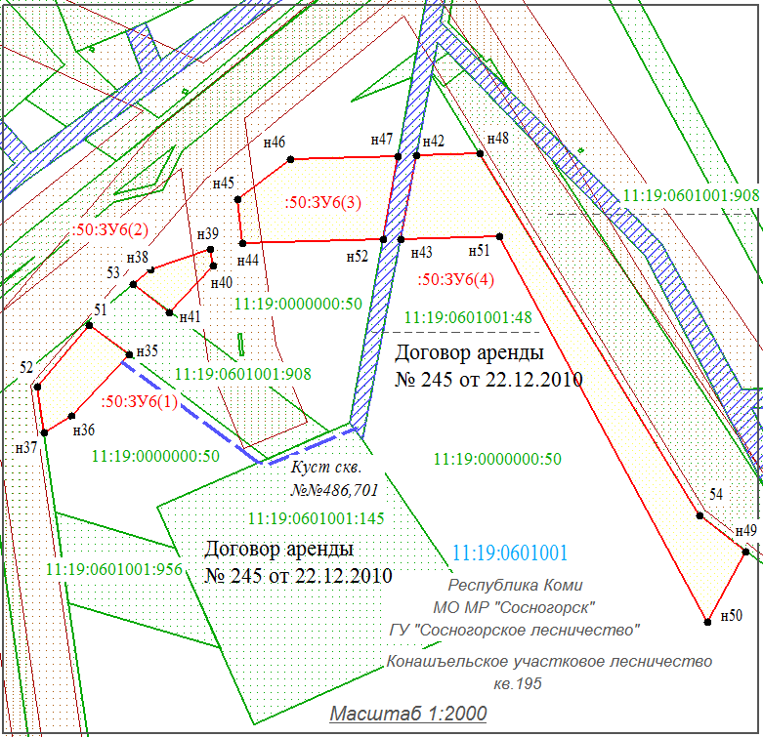 |  |  |  |  |  | 11:19:0000000:50:ЗУ6(4) - 2008.62 кв.м.
 |  |  |  |  |  | н47 | 7008150.65 | 5418902.63
 |  |  |  |  |  | н48 | 7008151.17 | 5418920.91
 |  |  |  |  |  | 54 | 7008046.69 | 5418984.39
 |  |  |  |  |  | н49 | 7008036.26 | 5418997.87
 |  |  |  |  |  | н50 | 7008015.89 | 5418986.85
 |  |  |  |  |  | н51 | 7008127.32 | 5418926.58
 |  |  |  |  |  | н52 | 7008126.52 | 5418898.04
 |  |  |  |  |  | н47 | 7008150.65 | 5418902.63

